**В связи с часто возникающими вопросами от организаторов площадок просим ознакомиться с данной информацией**

**19.11.2020**

Географический диктант 2020

Уважаемый организатор площадки!

Проверьте в КАКОМ ФОРМАТЕ зарегистрирована ваша площадка.

Если вы выбрали **ДИСТАНЦИОННОЕ** проведение:

1. Зайдите в свой Личный кабинет и убедитесь, что в данных площадки стоит галочка в указанном поле.

[**foto1.png**](https://dictant.rgo.ru/file/foto1png)

[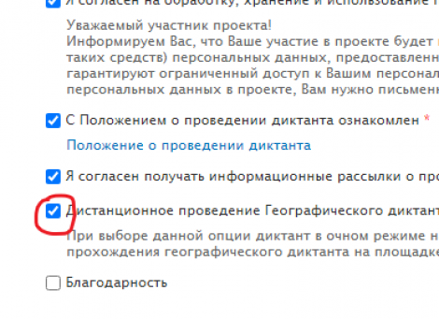](https://dictant.rgo.ru/sites/default/files/styles/fullscreen/public/foto1.png?itok=X0QFnIKC)

2. Обратите внимание на поле «УСЛОВИЯ УЧАСТИЯ». Информация должна соответствовать дистанционному формату проведения.

3. При выборе дистанционного проведения доступ к бланкам закрыт. Бланки будет предоставлять РГО каждому участнику отдельно в электронном формате.

4. Регистрация участников проводится только на площадке организаторов. На сайте Диктанта регистрация НЕВОЗМОЖНА!!!.

5. Количество участников не должно превышать количество мест, указанных в личном кабинете.

Если вы выбрали **ОЧНЫЙ** формат, зайдите в Личный кабинет и убедитесь, что в данных площадки в поле ДИСТАНЦИОННОЕ ПРОВЕДЕНИЕ галочка не стоит.

[**foto2.png**](https://dictant.rgo.ru/file/foto2png)

[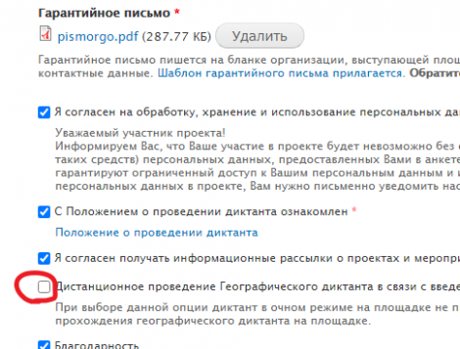](https://dictant.rgo.ru/sites/default/files/styles/fullscreen/public/foto2.png?itok=vKJQtD6j)

ВНИМАНИЕ!!!!

Изменить формат проведения Диктанта также как и количество участников площадка может **до 23 ноября 23:59.**